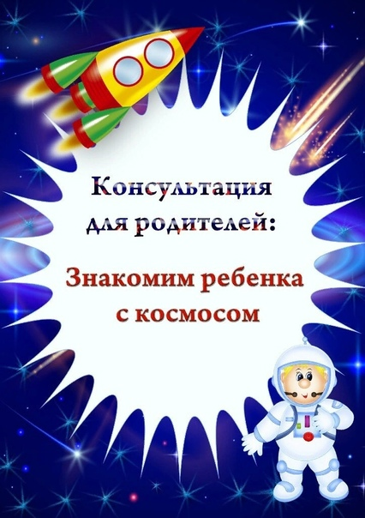

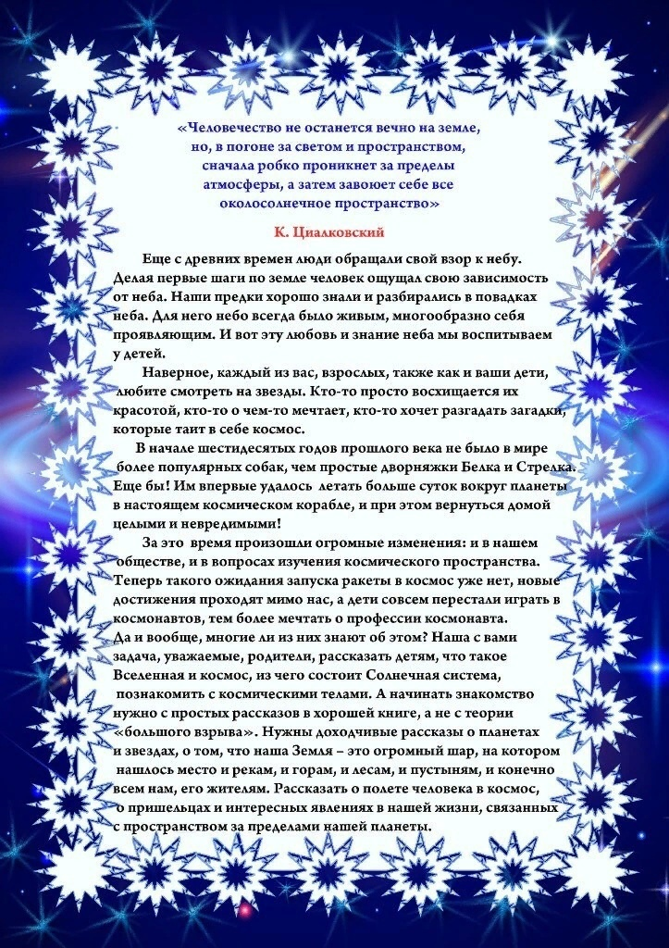

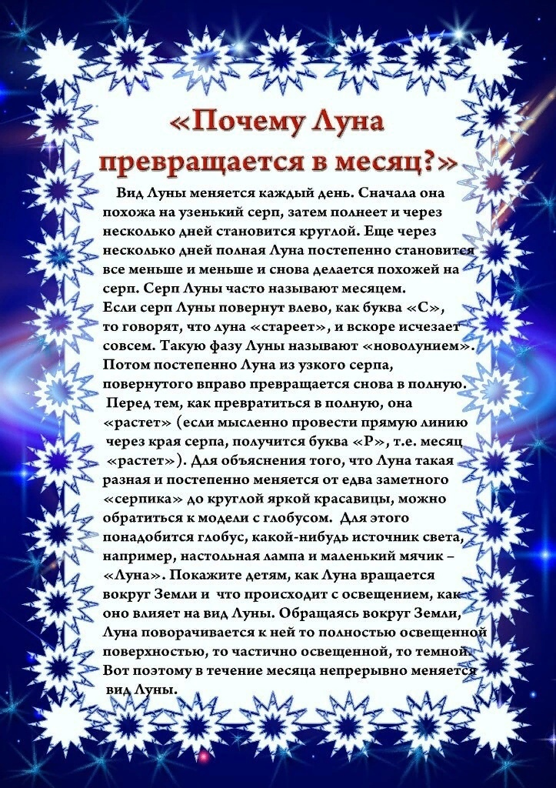

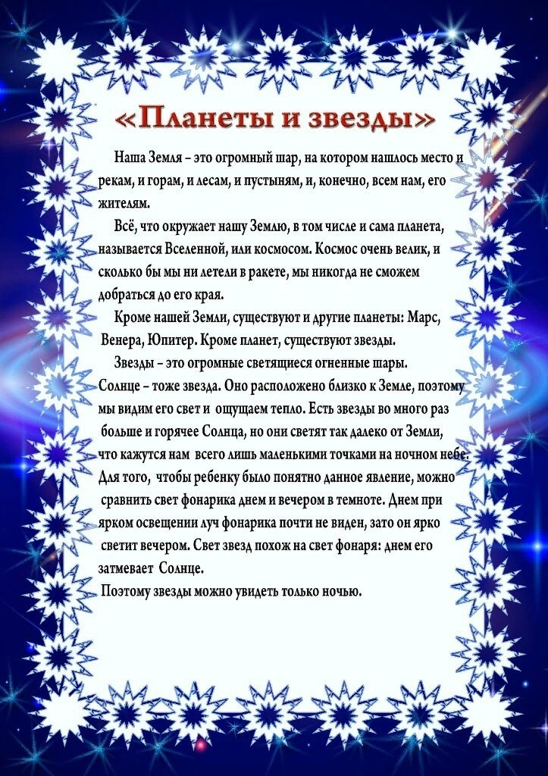

Такой далекий и бесконечно притягательный космос! Не каждый взрослый до конца понимает всю полноту этого понятия, что уж говорить о детях. Давайте попытаемся рассказать про космос детям максимально понятно и интересно. Если у нас это получится, возможно, ребенок не просто заинтересуется астрономией на некоторое время, а по-настоящему ее полюбит и сможет в будущем совершить какое-нибудь грандиозное научное открытие. Рассказывая малышу о космосе, представьте, как он став взрослым, будет с улыбкой на лице вспоминать ваш рассказ.  Что же рассказать своему ребенку о космосе и главное как?

Рассказываем детям о звездах. Посмотрите вечером на небо. Сколько красивых звездочек. Они нам кажутся маленькими, сверкающими точками. А на самом деле звезды - это огромные шары. Звезды бывают маленькие, большие и гигантские. Солнце - это тоже звезда, самая главная, хотя и не очень большая. От Солнца зависит жизнь на нашей планете. Расскажите детям, что звезды кажутся нам маленькими, потому что они от нас далеко. Можно взять для примера фонарик, зажечь его, поднести поближе к ребенку, а потом отойти. Свет от фонарика становится меньше. Так и звезды. Чем дальше от нас, тем кажутся меньше. Не поленитесь вечером выйти на улицу и полюбоваться звездами. Покажите ребенку некоторые созвездия, попробуйте вместе отыскать большую Медведицу. Если сравнивать нашу Землю с Солнцем, то можно показать детям на примере горошины и арбуза. Так примерно наша Земля выглядит по сравнению к Солнцу. Из-за Солнца днем мы не можем увидеть звезды. Предложите ребенку стать главным Звездочетом, которому будет поручено сосчитать все звезды. В темной комнате направьте свет от фонарика на свободную стену, включайте и выключайте его. Луч можно направлять в разные стороны, сияние звезды может длиться долго, или она погаснет быстро. Эта игра разовьет у него внимание, а также способность к быстрому переключению внимания.

**Рассказываем о нашей вселенной при помощи опытов.**

С помощью простых, но эффектных опытов вам будет легче объяснить своему ребенку, что же такое космос. Ниже мы представляем для вас небольшую подборку, которая обязательно понравится малышу и поможет понять

***Почему мы не всегда видим полную луну***

Берем обыкновенную настольную лампу и мячик. Поворачивайте мяч, чтобы в зависимости от освещения также получалось видеть полный мяч и только его часть в виде полумесяца.  Так просто объяснить, что мы видим лишь освещенную часть луны на небе.

***Как летит ракета***

Очень наглядный опыт с воздушным шариком, который покажет ребенку основной принцип взлета ракеты.  Берем воздушный шар, надуваем его вручную, зажимаем пальцем, а потом резко отпускаем. Шар взмывает вверх, а когда воздух в нем заканчивается, то он падает.  Так летит и ракета. Единственное отличие, что вместо воздуха у нее горючее, поэтому при взлете виден огонь и клубы дыма.

Ракета состоит из нескольких частей. После взлета, когда заканчивается горючее, первая часть отсоединяется, запускается двигатель второй части, после израсходования горючего отсоединяется и она, а на орбиту в космос выходит уже только одна небольшая легкая третья часть с кабиной космонавтов.

**Игры про космос**

**1. Игра "Что возьмем с собой в космос"**

Разложите перед ребенком рисунки и предложите выбрать то, что можно взять с собой на космический корабль.

Это могут быть следующие рисунки-картинки: книга, блокнот, скафандр, яблоко, конфета, тюбик с манной кашей, будильник, колбаса.

**2. Игра "Космический словарь"**

Игра поможет ребенку пополнить свой словарный запас словами, связанными с темой космоса.

Кто больше назовет слов, связанных с космосом, тот победил.

Например: спутник, ракета, инопланетянин, планеты, Луна, Земля, космонавт, скафандр и т. д.

**3. Игра "Космические камни"**

На каждой кухне есть фольга для запекания. Такой материал может легко превратиться в космические шарики-камни.

Разбросайте их на видных местах, чтобы ребенок затем собрал эти космические камни. Затем их можно метать в цель или просто в миску, тренируя меткость.

**Книги для детей на тему космоса**

1. "Удивительное звездное небо. Атлас с наклейками", С. Андреев;
2. "Открываем космос", Мортон Дженкинс;
3. "Космос", Д. Костюков, З.Сурова;
4. Серия "Твоя первая энциклопедия", книга "Чудесная планета", издательство "Махаон";
5. Серия "Самая первая энциклопедия", книга "Планета Земля", издательство "Росмэн";
6. "Моя первая книга о космосе", К. Порцевский, М.                   Лукъянов;
7. "Звезды и планеты. Энциклопедия для детей", Э. Прати;
8. "Необыкновенные приключения Пети в космосе", А. Иванов, В. Мерзленко.

**Мультфильмы по теме**

1. Цикл мультфильмов "Дети и космос";
2. Развивающий мультфильм "Планета Земля";
3. Занимательные уроки Саакаянца "Астрономия для самых маленьких";
4. "Тайна третьей планеты";
5. "Незнайка на Луне";
6. "Мартышки в космосе";
7. "Свинка Пепа", серия "Путешествие на Луну";
8. "Звездные собаки: Белка и стрелка";
9. "Белка и Стрелка: лунные приключения";
10. "Том и Джерри: Полет на Марс";
11. "Тайна красной планеты";
12. "Большое космическое приключение";
13. "Планета ветра";
14. "Мухнем на Луну";
15. "Валли";
16. "Планета сокровищ";
17. "Смешарики: пин-код сборник".

Рассказывая детям о космосе, не ленитесь подбирать интересный материал, после таких бесед ребенку будет интересно все, что происходит в космическом пространстве, и даже когда он повзрослеет, глядя на вечернее или ночное небо, вспомнит ваши беседы и радостно улыбнётся.